प्रेस विज्ञप्ती
श्री प्रहरी प्रधान कार्यालय
केन्द्रीय अनुसन्धान ब्यूरो, महाराजगंज, काठमाण्डौं
“दण्डहिनता विरुद्ध CIB को अभियान”
हात्तीको दाह्रा ओसार-पसार मुद्दाका फरार व्यक्ति पक्राउ
विवरण :-
मिति २०६९/०९/२८ गते जिल्ला काठमाण्डौं का.म.न.पा. ६ स्थित Auto Clinic नामक गाडी ग्यारेजमा पार्किङ्ग गरी राखेको तेन्जिङ्ग शेर्पाले प्रयोग गर्ने गरेको बा२च ८२०० नं. टोयोटाको डिक्कीभित्र फल्स वटम बनाई लुकाई राखेको हात्तीको दाह्रा काटी बनाएको मालाहरु, रिङ्गहरु जम्मा ६४ थान र रक्त चन्दन जम्मा ६२ के.जी. फेला पारी बरामद गरे पश्च्यात तत्काल फरार रहेका उल्लेखित बरामद भएका बन्यजन्तु ओखेटोपहार ओसार-पसारमा गर्ने कार्यमा संलग्न जिल्ला काठमाण्डौं का.म.न.पा. वडा नं. ६, बौद्द टुसाल बस्ने तेन्जिङ्ग शेर्पालाई यस केन्द्रीय अनुसन्धान ब्यूरोको टोलिले खोजतालासको क्रममा मिति २०७३/०२/११ गते टुसाल, काठमाण्डौंमा लुकीछिपि बसेको अबस्थामा फेला पारी पक्राउ गरी फैसला कार्यान्वयनको लागि काठमाण्डौं जिल्ला अदालतमा पेश गरेको छ ।
प्रहरी प्रतिवेदन जाहेरीले बादी नेपाल सरकार प्रतिबादी निज तेन्जिङ्ग शेर्पा समेत भएको हात्तीको दाह्रा ओसार पसार मुद्दामा काठमाण्डौं जिल्ला अदालतले मिति २०७२/०९/२२ मा निज प्रतिबादी तेन्जिङ शेर्पालाई राष्ट्रिय निकञ्ज तथा वन्यजन्तु संरक्षण ऐन, २२९ को दफा २६(१) वमोजिम ७ (सात) बर्ष कैद सजाय हुने फैसला गरेको थियो ।
मिति २०७३/०२/११ गते नै आदालतको आदेशले पक्राउ प्रतिबादी तेन्जिङ्ग शेर्पालाई कैद भुक्तानको लागि केन्द्रीय कारागार कार्यालय सुन्धारा पठाईएको छ ।
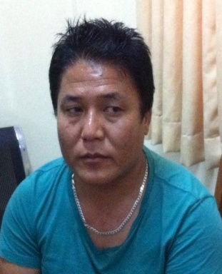
पक्राउ प्रतिबादी:-
नाम:- तेन्जिङ्ग शेर्पा उमेर:- ४१ बर्ष
ठेगाना:- जिल्ला सिन्धुपाल्चोक तातोपानी स्थायी घर भई जिल्ला काठमाण्डौं का.म.न.पा. वडा नं. ६, बौद्द टुसाल
कैद:- ७ बर्ष
पक्राउ मिति:- २०७३/०२/११
पक्राउ स्थान: टुसाल, बौद्ध, काठमाण्डौं
(थप जानकारीका लागि प्र.उ. तारिणी प्रसाद लम्साल, सम्पर्क नं. 98५१०५२२६३)
मिति:- २०७३।०२।११ गते

